附件1



第十三届青年教师教学基本功比赛参赛教案

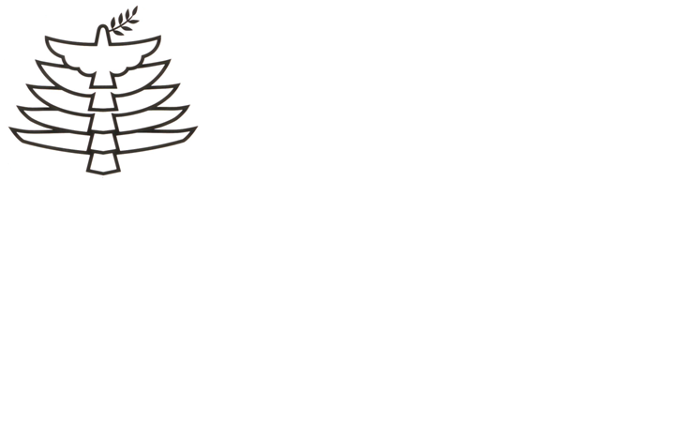

 比赛类别：

课程名称：

授课章节：

授课对象：

授课教师：

联系电话：

联系邮箱：

二〇二二年 月